## 神经网络发展阶段

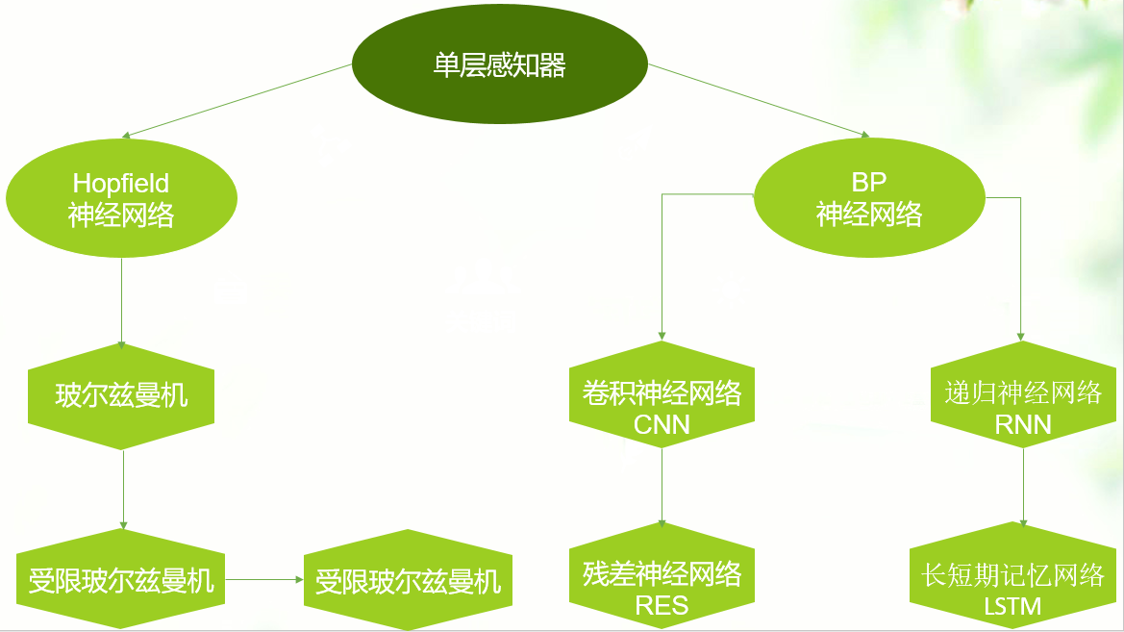

卷积神经网络CNN

　　卷积神经网络(Convolutional Neural Network, CNN)是近年发展起来，并广泛应用于图像处理和图像识别等领域的一种多层神经网络。

　　传统BP网络存在的问题：  
　　　　1. 权值太多，计算量太大  
　　　　2. 权值太多，需要大量样本进行训练

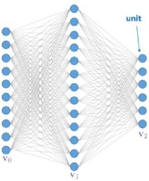

 　　卷积神经网络(CNN)的强大之处在于通过感受野和权值共享减少了神经网络需要训练的参数个数。

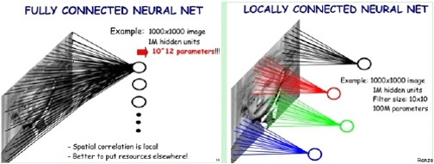

　　简单来说，卷积核的大小一般小于输入图像的大小（如果等于则是全连接），因此卷积提取出的特征会更多地关注局部 —— 这很符合日常我们接触到的图像处理。而每个神经元其实没有必要对全局图像进行感知，只需要对局部进行感知，然后在更高层将局部的信息综合起来就得到了全局的信息。  
　　参数共享最大的作用莫过于很大限度地减少运算量了。

　　CNN起初存在的问题：  
　　　　1. 边缘过度不平滑  
　　　　2. 滤波器(卷积核)太单一

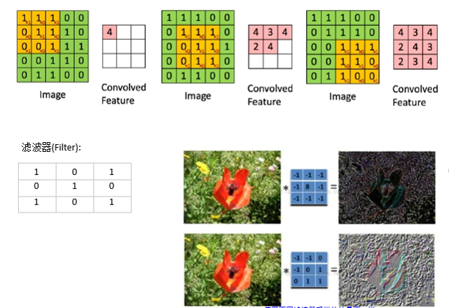

　　使用不同的卷积核可以提出图片不同的特征

　　这里推荐LeNET-5：http://yann.lecun.com/exdb/lenet/index.html

　　一般我们都不会只用一个卷积核对输入图像进行过滤，因为一个核的参数是固定的，其提取的特征也会单一化。这就有点像是我们平时如何客观看待事物，必须要从多个角度分析事物，这样才能尽可能地避免对该事物产生偏见。我们也需要多个卷积核对输入图像进行卷积。

ImageNet

　　ImageNet是一个计算机视觉系统识别项目，是目前世界上图像识别最大的数据库。一共有1500万张左右的图片，被分为22000个左右的类。是由斯坦福教授李飞飞领导建立的。

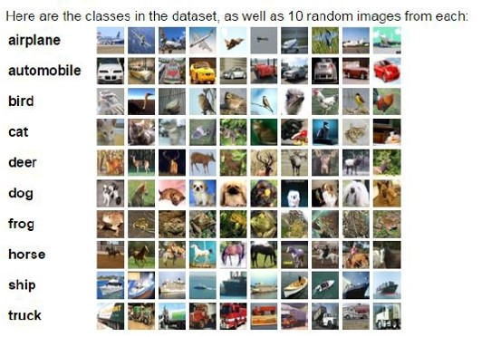

ImageNet Challenge

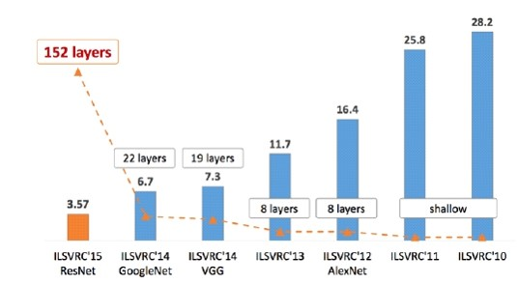

　　层数越高，提取到的特征就越全局化，效果越好。

## CNN卷积神经网络的发展

1979年，福岛博士在STRL开发了一种用于模式识别的神经网络模型：**Neocognitron。**

很陌生对吧？但这个Neocognitron用今天的话来说，叫卷积神经网络（CNN），是深度神经网络基本结构的最伟大发明之一，也是当前人工智能的核心技术。

什么？卷积神经网络不是一个叫Yann LeCun的大佬发明的吗？怎么又换成了福岛邦彦（Kunihiko Fukushima）了？大家不都这么说

Yann LeCun, director of [Facebook’s AI Research Group](https://ai.facebook.com/research/), is the pioneer of convolutional neural networks. He built the first convolutional neural network called LeNet in 1988. LeNet was used for character recognition tasks like reading zip codes and digits.

严格意义上讲，LeCun是第一个使用误差反向传播训练卷积神经网络（CNN）架构的人，但他并不是第一个发明这个结构的人。而福岛博士引入的Neocognitron，是第一个使用卷积和下采样的神经网络，也是卷积神经网络的雏形。

**LeNet5**不是CNN的起点，但却是它的hello world，让大家看到了卷积神经网络商用的前景。

AlexNet是CNN向大规模商用打响的第一枪，夺得ImageNet 2012年分类冠军，宣告神经网络的王者归来。VGG以其简单的结构，在提出的若干年内在各大计算机视觉领域都成为了最广泛使用的benchmark。

The standard reference for CNNs is from 1998/9 by LeCun et al., “Object Recognition with Gradient Based Learning”:

<http://yann.lecun.com/exdb/publis/pdf/lecun-99.pdf>

Note that Yoshua Bengio is the final author on that paper. Since that time, there have been many improvements and extensions — things like max pooling & batch normalization.

Prior to that time, there were convolutional neural networks by a different name. They were introduced by Kunihiko Fukushima in 1980:

K. Fukushima. Neocognitron: A self-organizing neural network model for a mechanism of pattern recognition unaffected by shift in position. Biological Cybernetics, 36(4): 93-202, 1980.

The neocognitron was based on the idea of simple and complex cells. If you look closely, you will see that the simple cells basically perform a convolution and the complex cells perform average pooling. The neocognitron didn’t catch on for several reasons, including mainly slow performance (at the time), the lack of a “killer app”, and the lack of a community of researchers promoting it. It does not seem that LeCun knew about the neocognitron when he did his work with convolutions.

Jürgen Schmidhüber wrote a historical review of deep learning that is very thorough:

[[1404.7828] Deep Learning in Neural Networks: An Overview](https://arxiv.org/abs/1404.7828)

But be aware that Schmidhüber’s goal is in that paper is to “correctly” attribute discoveries within deep learning, because he feels that the credit for various contributions has not been allocated correctly before. That is to say, he prefers to emphasize individuals who have been overlooked in the recent popularization of deep learning.

## 感知机，神经网络和CNN之间的关系

感知机、神经网络（多层感知机），以及卷积神经网络（CNN）都是机器学习和深度学习中的重要概念，它们之间存在一定的关系，但又各自有不同的特点和应用场景。

### 感知机（Perceptron）：

感知机是一种简单的二分类线性分类器，由美国科学家Frank Rosenblatt在1957年提出。它接受一组输入，通过对权重进行线性组合并加上偏置，然后将结果通过激活函数（通常是阶跃函数）得到输出。

感知机只能处理线性可分的问题，也就是说，只能将数据划分为两个线性可分的类别。它的基本结构是单层的，没有隐藏层。

### 神经网络（多层感知机）：

神经网络是由多个神经元（感知机）组成的网络，可以有多层。每个神经元接受来自上一层神经元的输入，通过权重进行线性组合并加上偏置，然后将结果通过激活函数得到输出。神经网络可以用于解决复杂的非线性问题。

多层感知机（MLP）是一种常见的神经网络结构，它包含一个或多个隐藏层，每个隐藏层包含多个神经元。隐藏层可以学习到数据的复杂特征，从而使得神经网络可以适应各种复杂的问题。

### 卷积神经网络（CNN）：

卷积神经网络是一种专门用于处理图像和具有类似网格结构的数据的神经网络结构。CNN 中引入了卷积层和池化层，以有效地利用图像的局部特征和空间结构。

卷积层通过在局部区域内共享权重来识别图像中的特征，从而减少了模型的参数数量。池化层则通过对图像区域进行下采样，保留主要特征的同时减少了计算量。

### 关系：

CNN 可以看作是一种特殊的神经网络结构，其在处理图像数据时利用了卷积层和池化层的特性，从而更有效地处理了图像的局部特征。

神经网络是一个通用的框架，可以应用于各种任务，而 CNN 更加专注于处理图像和类似网格结构的数据。

感知机可以看作是神经网络的一个特例，是神经网络的基础。

总的来说，感知机是神经网络的基础模型，神经网络是一个通用的框架，而CNN是在处理图像等网格数据时的一种特殊神经网络结构。

参考文档：

<https://www.cnblogs.com/mengqimoli/p/12785244.html>

<https://zhuanlan.zhihu.com/p/421401446>

<https://www.quora.com/Who-invented-convolution-neural-networks>

<https://tianchi.aliyun.com/forum/post/63986>

<https://blog.csdn.net/weixin_44943389/article/details/133782764>

<https://en.wikipedia.org/wiki/Convolutional_neural_network>